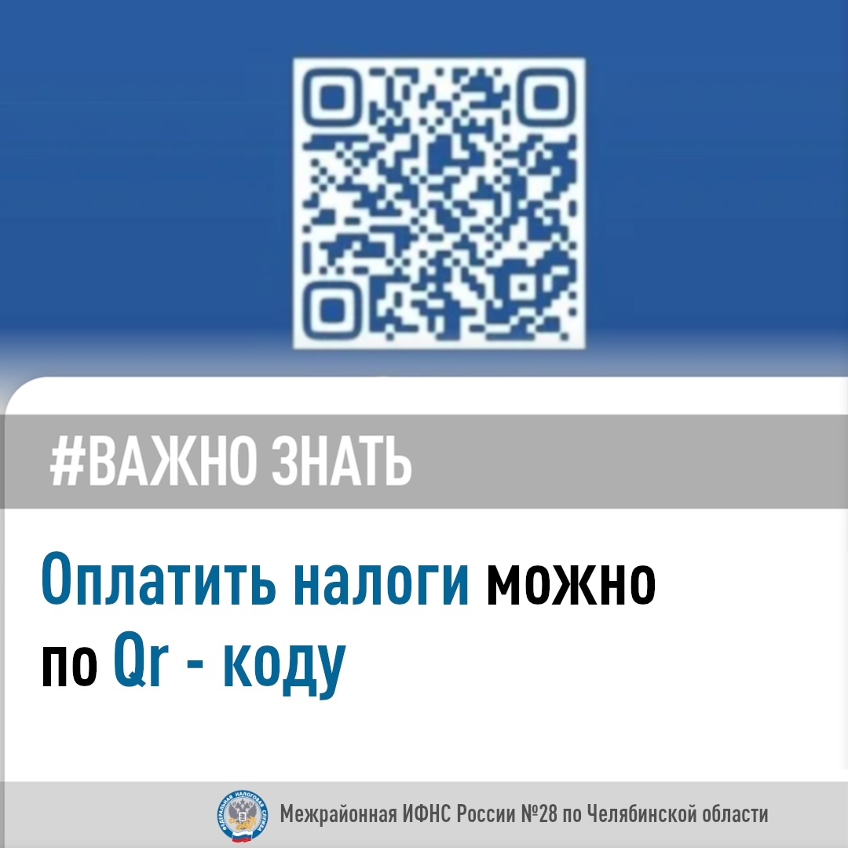

Межрайонная ИФНС России № 28 по Челябинской области рекомендует использовать современные технологии и пользоваться приложением QR - код при оплате налогов.  
📜 QR-код содержится в квитанциях на уплату налогов, он генерирует всю информацию о реквизитах платежа и эффективно применяется для осуществления оплаты через банковские приложения на мобильных устройствах.  
🤳🏻 Налогоплательщику достаточно считать данный код с помощью смартфона и, следуя инструкциям, совершить безналичный платеж.  
👩‍💻 Для удобства клиентов банков запущена функция распознавания QR-кода, которая позволяет оплатить налоги всего за минуту, не требуя указывать какие-либо дополнительные реквизиты. Не нужно тратить время на поход в отделения для получения бумажной квитанции об оплате — в любое удобное время в мобильном приложении, интернет-банке или устройствах самообслуживания вы можете найти платеж в истории операций, распечатать чек, а потом, в случае необходимости предъявить его в налоговый орган.  
👆Помимо оплаты налогов, приложение позволяет произвести оплату по QR - и штрихкодам, которые содержатся на квитанциях – например, за услуги ЖКХ, за штрафы ГИБДД.